리튬이온전지 자가방전 측정에서의 이완 효과
Relaxation Effects in Self-Discharge Measurements of Lithium-Ion Batteries

Thomas Roth, Luiza Streck, Andreas Graule, Philipp Niehoff, Andreas Jossen
Technical University of Munich (TUM) / University of Münster
Journal of The Electrochemical Society, 170, 020502 (2023)
DOI: 10.1149/1945-7111/acb669 | Open Access

[ 한국어 번역본 — 활성화공정팀 내부 참고용 ]

초록 (Abstract)
새로 생산된 리튬이온전지의 품질을 판정하기 위해, 제조 공정의 "에이징(aging) 단계"에서 자가방전 측정이 수행된다. 에이징 단계는 이완 효과(relaxation effect)가 자가방전 측정을 교란하기 때문에 시간과 비용이 많이 소요되는 공정이다. 이완 효과는 주로 전압 이완(voltage relaxation)과 음극 오버행 평준화(anode overhang equalization)에 기인한다. 본 연구에서는 전압 강하법(voltage decay method), 전압 유지법(voltage hold method), 용량 손실법(capacity loss method) 등 세 가지 전기적 자가방전 측정 방법을 상업용 Samsung INR21700-50E 원통형 셀(NCA/실리콘-흑연)과 비상업용 파우치 셀(NMC622/흑연)을 이용하여 비교 분석하였다. 다양한 사전처리(preconditioning) 방법을 통해 교란이 없는 셀(undisturbed), 단기 교란 셀, 장기 교란 셀을 구분하였다. 단기 교란은 수 시간 내에 소멸되었으나, 음극 오버행으로 인한 장기 교란은 모든 전기적 자가방전 측정을 수 주에 걸쳐 유의미하게 교란하는 것으로 확인되었다. 이에 대한 이론적 설명으로, 음극 오버행의 리튬 재분배로 인한 리튬 인벤토리 변화가 전압 기반 방법과 용량 기반 방법에서 서로 다르게 측정됨을 제시하였다. 실험 결과는 이 이론을 뒷받침하였으며, 전압 기반 자가방전 측정이 음극 오버행 평준화량을 과소 측정함을 보였다. 제조 초기 에이징 데이터와의 비교를 통해 자가방전 측정이 음극 오버행 평준화에 의해 교란되고 있음이 확인되었다.

1. 서론 (Introduction)
리튬이온전지는 전기차, 에너지 저장 시스템, 소비자 가전 등 다양한 분야에서 핵심 에너지원으로 자리 잡았다. 전지 제조 공정에서 새로 생산된 셀의 품질을 평가하기 위해 자가방전 측정이 필수적으로 수행된다. 자가방전율이 높은 셀은 내부단락(internal short circuit, ISC)이나 부반응(side reaction)이 존재할 가능성이 높으며, 이는 에너지 손실, 수명 단축, 심각한 경우 열폭주(thermal runaway)로 이어질 수 있다.
제조 에이징 단계에서 자가방전 측정 시간이 길어지는 주된 원인은 "이완 효과(relaxation effect)"이다. 이완 효과는 ① 단기 전압 이완과 ② 장기 음극 오버행 평준화로 구분된다. 이 두 효과는 실제 자가방전과 구별하기 어려우며, 측정값을 왜곡하여 품질 판정의 신뢰성을 저하시킨다.
본 논문은 세 가지 자가방전 측정 방법(전압 강하법, 전압 유지법, 용량 손실법)을 비교하고, 각 방법에 대한 이완 효과의 영향을 정량적으로 분석하였다. 또한 제조 에이징 단계에서의 실제 측정값과 비교하여, 실제 공정 조건에서의 적용 가능성을 검토하였다.
2. 이론 (Theory)
2.1 단기 전압 이완 (Short-term Voltage Relaxation)
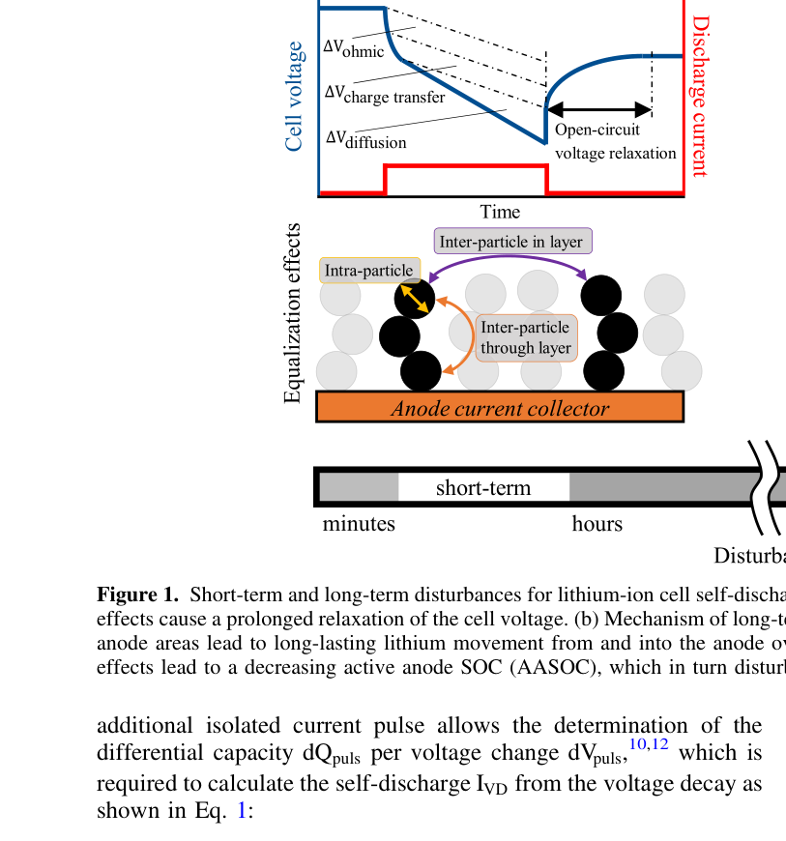
Figure 1(a). 단기 전압 이완 메커니즘 — 전극 내 고체상·액상 농도 평준화로 인한 전압 변화
전류가 중단된 직후, 전극 내 리튬이온의 농도 분포가 불균일한 상태가 된다. 고체상(solid phase) 및 액상(liquid phase)에서의 확산(diffusion)에 의해 농도가 점진적으로 균일화되며, 이 과정에서 셀 전압이 지속적으로 변화한다. 이 단기 이완 과정은 일반적으로 수 시간 내에 완료되며, 상업용 21700 셀 기준으로 약 20시간이 소요된다.
📌 공정 적용: 현재 "전압 안정화 1일"은 이 단기 이완을 기다리는 과정이다. 21700 셀 기준 ~20시간이면 안정화되므로, 1일 안정화는 대체로 합리적이나 완전히 수렴하지 않을 수 있다.
2.2 장기 음극 오버행 평준화 (Long-term Anode Overhang Equalization)
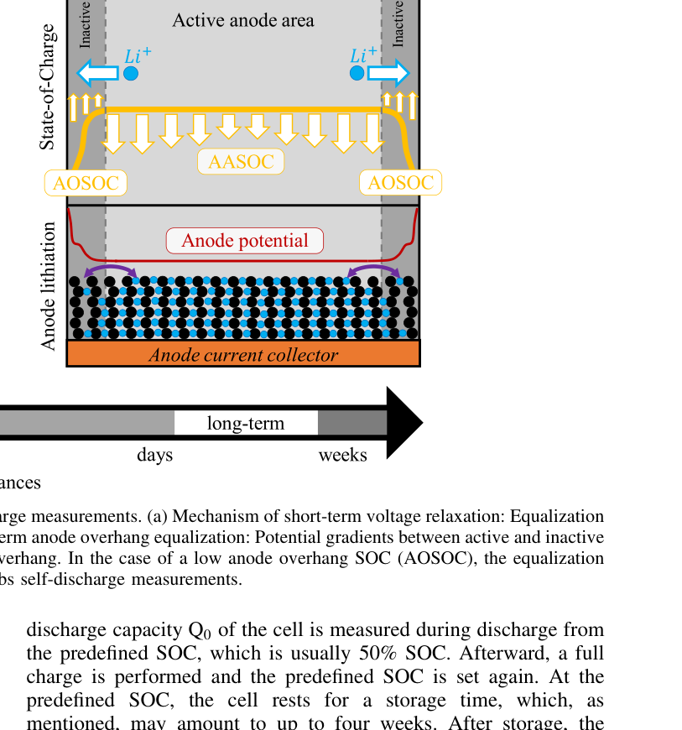
Figure 1(b). 장기 음극 오버행 평준화 메커니즘 — 전위 기울기에 의한 Li 이동
리튬이온전지에서 음극은 리튬 플레이팅을 방지하기 위해 양극보다 크게 설계된다. 양극 면적을 벗어난 음극 가장자리를 "오버행(overhang)"이라 부르며, 이 영역은 전류가 흐르지 않는 비활성 영역이다.
충방전 과정 후, 활성 음극 영역(AASOC)과 비활성 오버행 영역(AOSOC) 사이에 전위 차(potential gradient)가 발생한다. 이 전위 차에 의해 리튬이온이 전해액을 통해 두 영역 사이를 천천히 이동하며, 이 과정에서 셀 전압이 변화하게 된다. 이 변화는 내부단락으로 인한 자가방전과 전기적으로 구별이 불가능하다.
[원문] "Wilhelm et al. showed that the anode overhang was lithiated concentrically from all sides of the electrode, even in inactive areas. Therefore, apart from solid phase equalization of adjacent anode areas, there needs to be liquid phase lithium-ion movement and, consequently, intercalation of lithium-ions from the electrolyte into the anode overhang."
음극 오버행 평준화는 전위 기울기(potential gradient)에 의해 구동되며, 농도 기울기와는 다른 메커니즘이다. 이 효과는 수 주에 걸쳐 지속될 수 있으며, 표준 시험 규격(IEC 62660-1, ISO 12405-4)에서 규정한 28일 시험에서도 완전히 소멸되지 않는다.
📌 핵심: 오버행 평준화 효과의 시정수(τ)는 수 주 규모이다. 3일 측정 구간에서는 이 효과가 거의 직선형으로 나타나 실제 자가방전과 구별이 불가능하다.
2.3 세 가지 자가방전 측정 방법
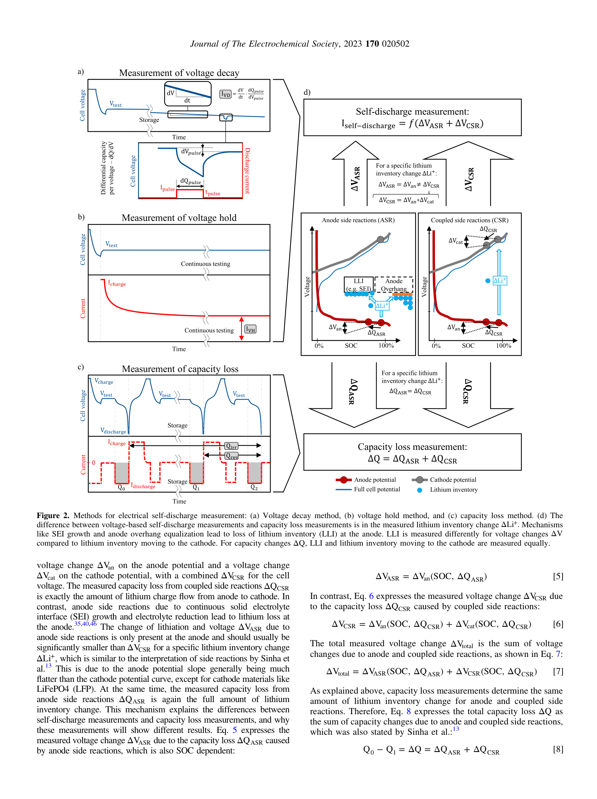
Figure 2. 세 가지 자가방전 측정 방법: (a) 전압 강하법, (b) 전압 유지법, (c) 용량 손실법
(a) 전압 강하법 (Voltage Decay Method) — 현재 공정 적용 방법
일정 시간 동안 개방 회로 전압(OCV)의 변화량(ΔV/Δt)을 측정한 후, dQ/dV 값으로 나누어 자가방전 전류를 환산한다.
수식: I_SD = (ΔV/Δt) × (dQ/dV_pulse)
dQ/dV는 짧은 전류 펄스로 측정하며, 정확도는 펄스 길이에 따라 달라진다. 펄스가 짧을수록 측정이 빠르지만 dQ/dV를 과소 측정할 수 있으며, 이는 자가방전 전류의 과소 추정으로 이어진다.
(b) 전압 유지법 (Voltage Hold Method) — BT2152B 원리
정밀 전압원을 셀 OCV와 정확히 일치시켜 인가하고, 셀의 자가방전을 보상하기 위해 흐르는 전류를 직접 측정한다. 전압을 일정하게 유지하므로, 측정 전류가 곧 자가방전 전류이다.
전압 유지법은 이상적인 조건에서도 안정화까지 최대 100시간이 소요될 수 있다. 또한 최근 충방전된 셀은 전압 이완으로 인해 측정 초반에 Hold 전압 이상으로 전압이 상승하여 초기 측정이 불가능한 구간이 발생할 수 있다.
(c) 용량 손실법 (Capacity Loss Method)
방전 전후의 셀 용량을 직접 비교하여 자가방전을 정량화한다. 절차는 다음과 같다:
① 측정 SOC(통상 50%)에서 방전 → 기준 용량 Q₀ 측정
② 완전 충전 후 측정 SOC 재설정
③ 최대 4주간 보관
④ 보관 후 방전 → 잔여 용량 Q₁ 측정
⑤ 추가 1사이클 → Q₂ 측정
가역 용량 손실: Q_rev = Q₂ − Q₁ (음극 오버행 평준화 등 회복 가능한 손실)
비가역 용량 손실: Q_irr = Q₀ − Q₂ (진짜 자가방전, SEI 성장 등 영구 손실)
용량 손실법은 가역/비가역 손실을 분리할 수 있는 가장 정확한 방법이나, 측정 전후 완전 충방전 사이클이 필요하여 생산 라인 인라인 적용이 불가능하다.
📌 중요: Roth 2023은 전압 기반 방법(전압 강하법, 전압 유지법) 모두 음극 오버행 평준화를 용량 손실법에 비해 과소 측정함을 실험적으로 증명하였다. 두 전압 기반 방법은 오버행 평준화에 대해 서로 유사한 수준의 영향을 받는다.

3. 실험 방법 (Experimental)
3.1 실험 셀
항목 | Samsung INR21700-50E | 비상업용 파우치 셀
제조사 | Samsung | MEET Battery Research Center (Münster)
셀 형태 | 원통형 (Cylindrical) | 파우치 (Pouch)
활물질 | NCA / 실리콘-흑연 | NMC622 / 흑연
공칭 용량 | 4.9 Ah | 5.5 Ah
최대/최소 전압 | 4.2 V / 2.9 V | 4.2 V / 2.9 V
음극 코팅 면적 | 1,270 cm² | 2,139 cm²
총 음극 오버행 | 6.5% | 13.5%
단변 오버행 / 장변 오버행 | 0.8% / 5.7% | 4.8% / 8.7%

3.2 사전처리 그룹 (Preconditioning Groups)
음극 오버행 SOC(AOSOC)를 인위적으로 조절한 4개 그룹을 구성하여 이완 효과를 분리·정량화하였다.
그룹명 | 사전 처리 | 오버행 상태 | 의미
Reference | 50% SOC 장기 유지 | AOSOC = AASOC | 교란 없는 기준 측정 (이상적 조건)
Cycling | 측정 직전 완전 충방전 1회 | AOSOC ≠ AASOC | 실제 제조 공정과 가장 유사한 조건 ⭐
LowAOSOC | 2% SOC(3.0V)에서 장기 보관 후 50%로 충전 | AOSOC ≪ AASOC | 최대 교란 유도
LowAOSOC + Cycling | 위 조건 + 추가 2 사이클 | 복합 교란 | —

3.3 자가방전 측정 조건
• 측정 온도: 25°C | 측정 SOC: 50% | 측정 기간: 28일 (672시간)
• 전압 강하법, 전압 유지법: 전 조건 그룹에 적용
• 용량 손실법: "Cycling" 및 "LowAOSOC+Cycling" 그룹에만 적용 (사이클 필요)

4. 결과 및 고찰 (Results and Discussion)
4.1 단기 이완 교란 (Figure 4, 5)
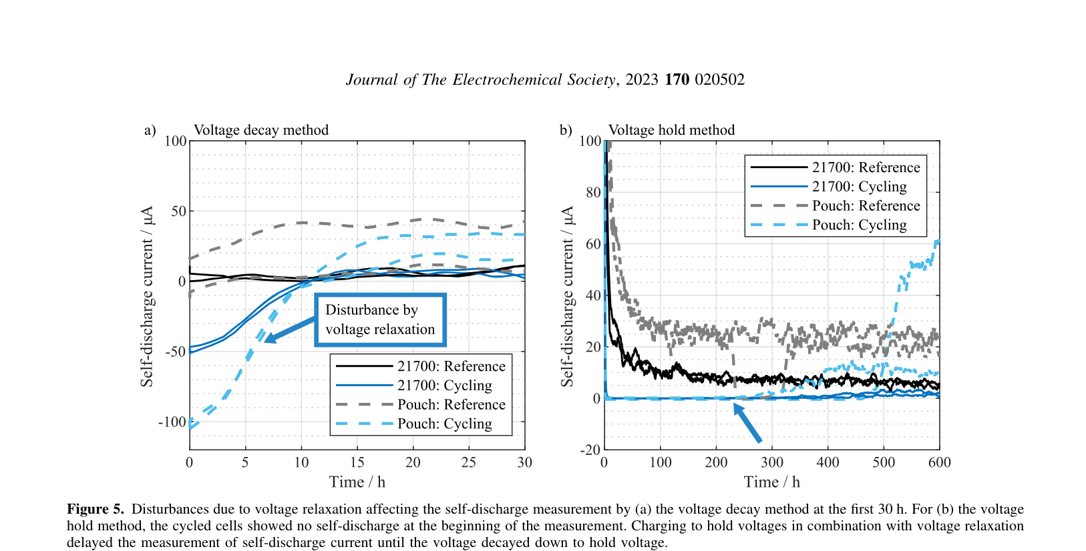
Figure 5. 단기 전압 이완에 의한 자가방전 측정 교란 (첫 30시간)
(a) 전압 강하법 — 21700 셀, (b) 전압 유지법 — 21700 셀
전압 강하법에서 Reference 그룹은 측정 초반부터 일정한 전압 강하를 보였다. Cycling 그룹은 단기 전압 이완으로 인해 처음 수 시간 동안 교란이 발생하였으나, 상업용 21700 셀은 약 20시간 이내에 Reference와 유사한 수준으로 수렴하였다. 비상업용 파우치 셀은 오버행 비율이 더 높아 교란이 더 오래 지속되었다.
[원문] "A deviation from the ideal "Reference" measurement was still visible up to 20h, suggesting that voltage relaxation took longer for the pouch cells, or that the larger short overhang might have already caused a small anode overhang equalization."
전압 유지법에서 Reference 셀도 이상적인 조건에서 완전 안정화까지 최대 100시간이 소요되었다. Cycling 셀은 충전 후 전압 이완으로 인해 초기에 Hold 전압보다 높은 전압을 보여 자가방전 전류가 0으로 측정되는 구간이 발생하였다.
📌 시사점: 현재 공정의 "1일 전압 안정화 후 OCV₁ 측정"은 단기 이완이 완전히 끝나지 않은 상태에서 측정이 시작될 수 있다. 특히 충전 이력이 있는 셀은 이완이 더 오래 걸린다.
4.2 장기 오버행 교란 (Figure 6) — 핵심 결과
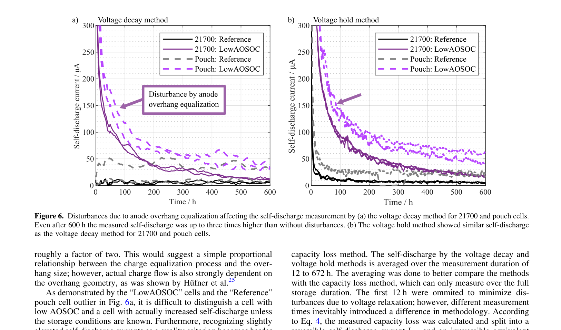
Figure 6. 음극 오버행 평준화에 의한 자가방전 측정 장기 교란 (600시간 = 25일)
(a) 전압 강하법 — 21700 및 파우치 셀, (b) 전압 유지법
600시간(약 25일)이 경과한 후에도, 오버행 교란이 있는 셀들의 자가방전 전류는 Reference 그룹의 최대 3배 수준을 유지하였다.
[원문] "Even after four weeks, the self-discharge current was still as much as two times higher than the undisturbed reference."
이는 음극 오버행 평준화 효과의 시정수가 수 주 규모임을 의미한다. 3일(72시간) 측정 구간은 이 그래프의 초반 일부에 불과하며, 이 기간 동안 오버행 효과가 자가방전 측정에 유의미하게 섞여 있다.
전압 강하법과 전압 유지법은 21700 및 파우치 셀 모두에서 유사한 자가방전 결과를 보였다. 두 방법 모두 오버행 평준화의 영향을 유사하게 받는다는 것을 의미한다.
📌 핵심 발견: 3일 dOCV 측정 구간에서 오버행 평준화는 "직선형"으로 나타나 실제 자가방전과 시각적으로 구별이 불가능하다. 이는 오버행의 시정수가 3일보다 훨씬 길기 때문이다.
4.3 용량 손실법과의 비교 (Figure 7)
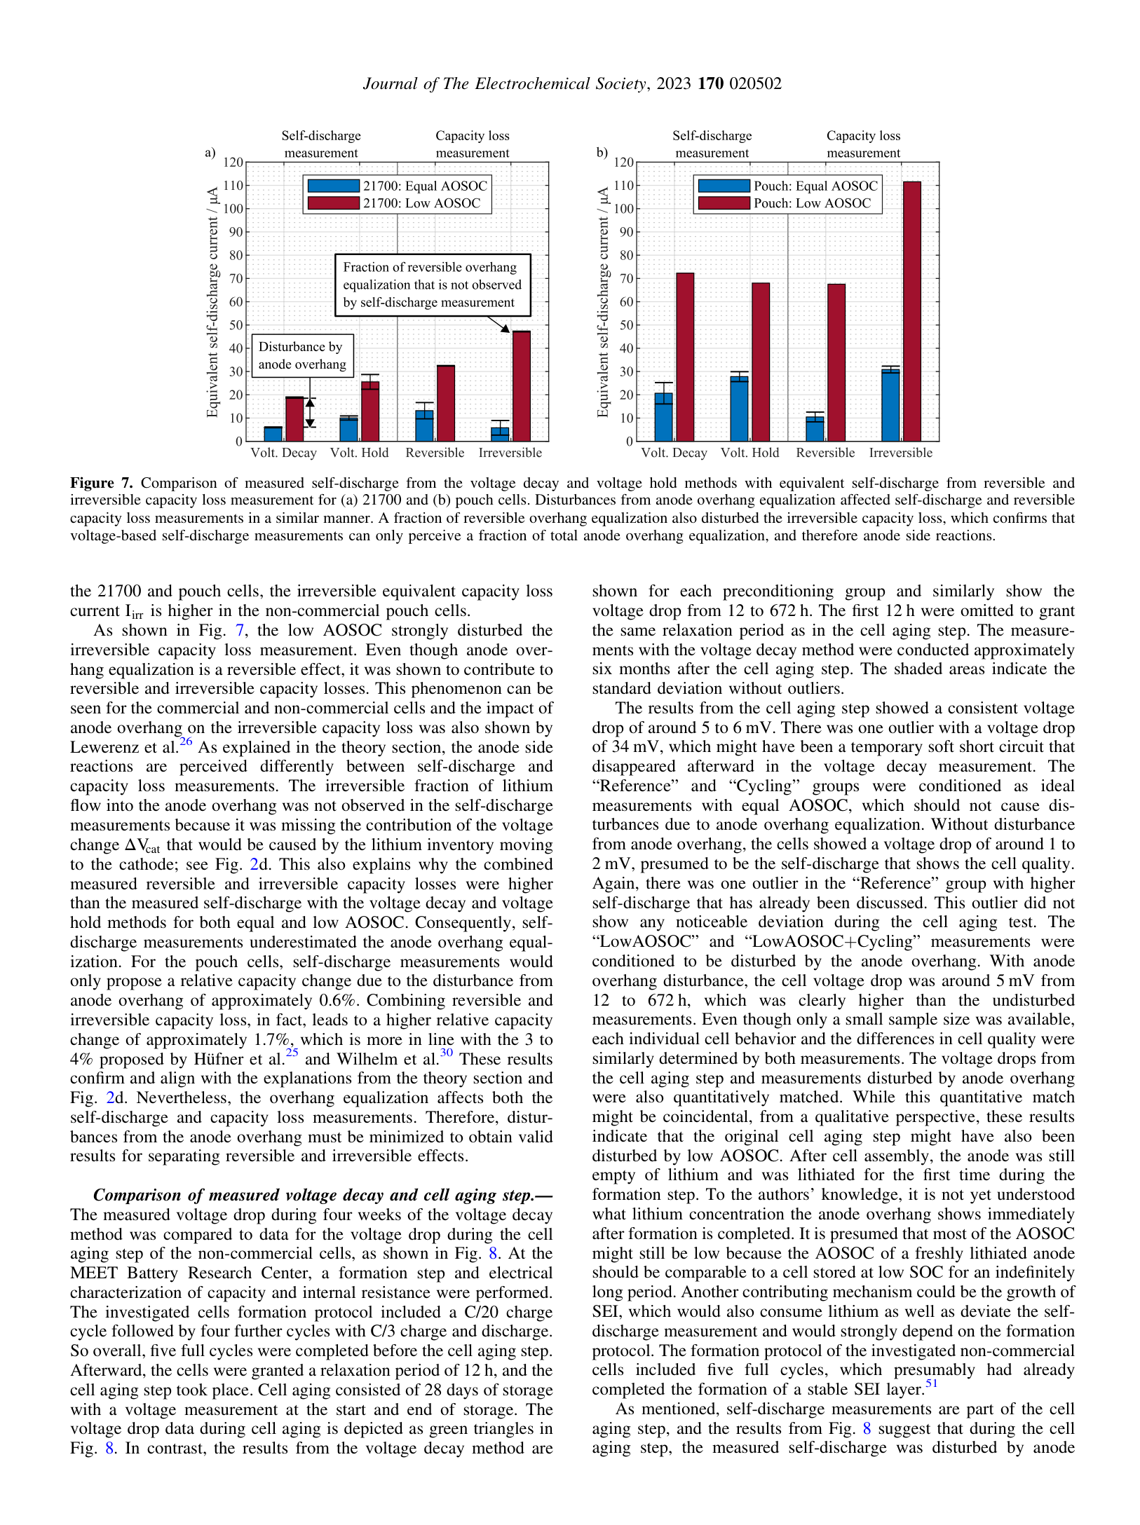
Figure 7. 전압 기반 측정값과 용량 손실법 비교 — (a) 21700, (b) 파우치 셀
전압 기반 방법은 오버행 평준화를 과소 측정함
용량 손실법과의 비교 결과, 전압 기반 방법(전압 강하법·전압 유지법)은 음극 오버행 평준화로 인한 가역 용량 손실을 과소 측정하는 것으로 나타났다.
이는 이론적 분석과 일치한다: 오버행 평준화 시 리튬이 음극에서만 이동하므로 양극 전위는 변하지 않는다. 전압 기반 방법은 셀 전압(음극 + 양극)으로 측정하므로 음극 기여분만 포착하는 반면, 용량 손실법은 실제 이동한 리튬 총량을 직접 측정한다.
LowAOSOC 조건에서는 오버행 평준화가 가역 용량 손실뿐 아니라 비가역 용량 손실 측정도 교란시키는 것으로 확인되었다. 이는 오버행 평준화가 가역적임에도 불구하고 비가역 용량 손실 측정에 기여하는 역설적인 현상이다.
4.4 제조 에이징 단계와의 비교 (Figure 8) — 우리 공정과의 직접 연결
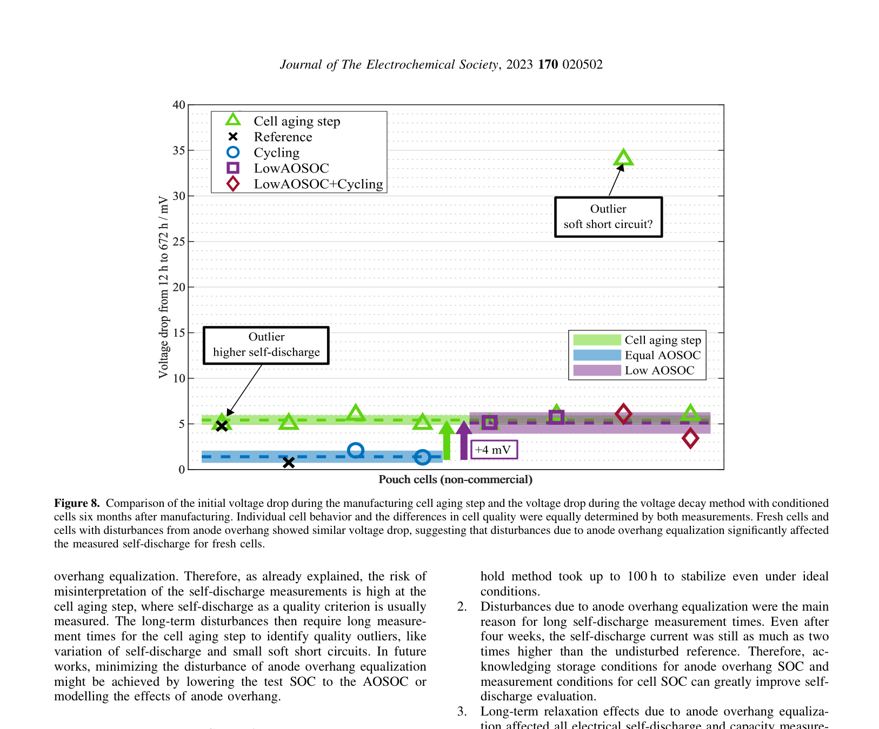
Figure 8. 제조 에이징 단계에서의 전압 강하와 6개월 후 실험실 측정값 비교
"Cell aging step" = 제조 직후 에이징 단계 데이터 (우리 공정과 동일한 조건)
제조 직후 에이징 단계(= 우리 공정의 3일 방치 구간)에서 측정한 전압 강하와 동일 셀을 6개월 후 실험실에서 재측정한 결과를 비교하였다.
제조 에이징 단계의 결과는 Reference 그룹의 일정한 전압 강하(5~6mV)와 유사하게 나타났다. 하나의 이상치(outlier)는 34mV의 큰 전압 강하를 보였으며, 이는 일시적인 미세단락으로 추정된다.
[원문] "Fresh cells and cells with disturbances from anode overhang showed similar voltage drop, suggesting that disturbances due to anode overhang equalization significantly affected the measured self-discharge for fresh cells."
즉, 제조 직후 셀(Fresh cells)은 구조적으로 음극 오버행 평준화가 진행 중인 상태이며, 이로 인해 에이징 단계의 자가방전 측정이 교란되고 있음이 실험적으로 확인되었다.
📌 우리 공정에 대한 직접적 시사점: 제조 직후 셀의 3일 dOCV는 음극 오버행 평준화 효과를 포함하고 있으며, 이를 실제 자가방전과 구별하는 것이 dOCV 방법만으로는 불가능하다.

5. 결론 (Conclusions)
본 연구는 전압 이완과 음극 오버행 평준화의 메커니즘을 설명하고, 이들이 자가방전 측정에 미치는 영향을 분석하였다. 주요 결론은 다음과 같다.
결론 1. 단기 전압 이완
단기 전압 이완은 수 시간 내에 소멸된다(21700 셀 기준 ~20시간). 그러나 전압 유지법은 이상적 조건에서도 완전 안정화까지 최대 100시간이 소요된다. 충방전 이력이 있는 셀에서는 전압 이완으로 인해 전압 유지법의 초기 측정이 지연될 수 있다.
결론 2. 음극 오버행 평준화 — 장기 교란의 주원인
음극 오버행 평준화는 모든 자가방전 측정 시간이 길어지는 주된 원인이다. 4주가 경과한 후에도 자가방전 전류가 교란이 없는 Reference의 2배에 달하였다. 따라서 음극 오버행 SOC(AOSOC)와 측정 SOC를 일치시키는 공정 조건 관리가 자가방전 측정 신뢰성 향상의 핵심이다.
[원문] "Acknowledging storage conditions for anode overhang SOC and measurement conditions for cell SOC can greatly improve self-discharge evaluation."
결론 3. 전압 기반 측정법의 한계
음극 오버행 평준화는 모든 전기적 자가방전 측정 방법에 영향을 미쳤다. 그러나 전압 기반 방법(전압 강하법·전압 유지법)은 용량 손실법에 비해 오버행 평준화량을 과소 측정하므로, 오버행 리튬 이동량을 정량화하는 목적에는 적합하지 않다. 또한 오버행 평준화는 비가역 용량 손실 측정도 교란시켰다.
향후 연구 방향 (논문 제시)
저자들은 음극 오버행 평준화 교란을 최소화하기 위한 방법으로 다음 두 가지를 제안하였다:
① 측정 SOC를 오버행 SOC(AOSOC)에 맞게 낮춤 (전위 기울기 최소화)
② 오버행 효과를 모델링하여 측정값에서 보정

6. 활성화공정 적용 시사점 (번역자 정리)
※ 이 섹션은 원문에 없는 내용으로, 활성화공정팀 적용을 위해 번역자가 추가 정리한 내용입니다.
현재 공정 단계 | Roth 2023의 시사점 | 개선 방향
1일 전압 안정화 | 단기 이완(~20h) 대기 목적.  21700 기준 합리적이나 완전히 수렴 안 할 수 있음 | 현 유지 또는 단기 이완 완료 판단 기준 설정
3일 상온 방치 | 오버행 평준화 효과가 3일 내내 자가방전에 섞임.  dOCV만으로 분리 불가 | 직접 전류 측정(BT2152B)으로 대체 검토
dOCV 불량 판정 | 오버행 기여분으로 인해 과선별/미선별 위험.  제조 직후 셀은 구조적으로 교란 상태 | 판정 기준값(threshold) 재검토 또는  누설 전류 기반 기준으로 전환

참고문헌 (선별)
- Roth T. et al., "Relaxation Effects in Self-Discharge Measurements of Lithium-Ion Batteries," J. Electrochem. Soc. 170, 020502, 2023. DOI: 10.1149/1945-7111/acb669
- Sazhin S.V., Dufek E.J., Gering K.L., "Enhancing Li-Ion Battery Safety by Early Detection of Nascent Internal Shorts," J. Electrochem. Soc. 164, A6281, 2017. DOI: 10.1149/2.0431701jes
- Wilhelm J. et al., "Cycling capacity recovery effect: a coulombic efficiency and post-mortem study," J. Power Sources, 2017.
- Gyenes B. et al., "Understanding anomalous behavior in coulombic efficiency measurements on Li-Ion batteries," J. Electrochem. Soc. 162, A278, 2015.
- Hüfner T. et al., "Lithium flow between active area and overhang of graphite anodes as a function of temperature and overhang geometry," J. Energy Storage, 24, 100790, 2019.
- Lewerenz M. et al., "Irreversible calendar aging and quantification of the reversible capacity loss caused by anode overhang," J. Energy Storage, 18, 149, 2018.

